Компьютерная графика (16.09.2021)

Цвет в компьютерной графике

Цвет в комп. графике выполняет 2 функции:

- Информационная
- Психологическая

Оптические св - ва цвета:

- Цветовой тон – позволяет отличить 1 цвет от другого
- Насыщенность (чистота тона) – определяет присутствие белого цвета
- Светлота или яркость определяет интенсивность светового излучения

Факторы влияющие на внешний вид конкретного цвета:

- Источник освещения
- Глаза
- Информация об окружающих предметов

Для чего нужен цвет?

- Дает возможность различать объекты
- С помощью цвета можно вынести части изображения на первый план
- Можно придать увеличение или уменьшение размера объекта
- Для привлечения внимания зрителя
- В 2 – ой графике можем создать имитацию объема

Максимальное кол – во цветов, которое может быть использовано данного типа называется глубиной цвета(измеряется в битах)



Цветовые модели

Цветовая модель – это способ представления большего кол-ва цветов посредством разложения их на простые.

первичный | вторичный
Красный | Голубой
Зеленый | Жёлтый
Синий | Пурпурный

RGB(Red,green,blue) – описывает цвет источника

Модель CMYK(голубой,пурпурный,желтый)
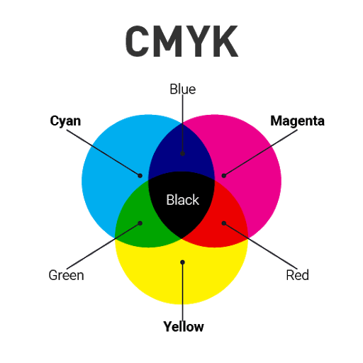
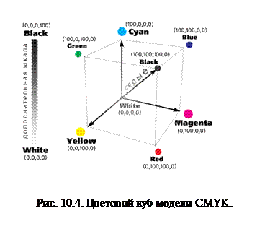

Модель HSB

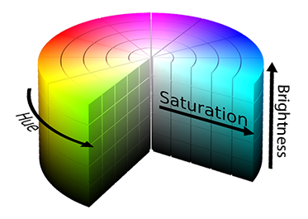
Модель Grayscale

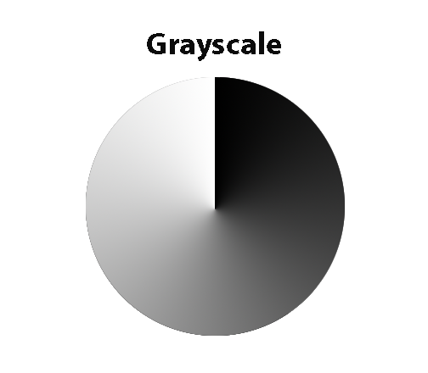

Кодирование информации

2 Вида информации:

- Аналоговая – нет отдельных точек
- Дискретная – состоит из множества квадратов(пикселей).При увеличении появляется сетка.

Кодирование графической информации

Под графической информацией понимается: различные фотографии, рисунки.

Компьютерная графика (20.09.21)

300 Dpi = 300 x 300

